FUNDAMENTOS DE BASE DE DATOS.

Tema Nº2:Tipos de Modelo de datos I.

Indicador de logro Nº2:

Identifica el Diagrama Entidad Relación DER, de un modelo de datos reconociendo las necesidades del negocio que se van a utilizar en cada tipo de modelo de datos.

**TEMA 01 Teoría de los**

**TEMA Nº2:**

Tipos de Modelo de datos I.

**Subtema 2.1:**

Concepto de Modelo Conceptual.

Un **modelo conceptual** es una representación de un sistema, hecho de la composición de [conceptos](https://es.wikipedia.org/wiki/Concepto) que se utilizan para ayudar a las personas a [conocer](https://es.wikipedia.org/wiki/Conocimiento), [comprender](https://es.wikipedia.org/wiki/Entendimiento) o [simular](https://es.wikipedia.org/wiki/Simulaci%C3%B3n) un tema que representa el modelo, incluye las entidades importantes y las relaciones entre ellos. También es un conjunto de conceptos. Algunos [modelos](https://es.wikipedia.org/wiki/Modelo_f%C3%ADsico) son [objetos físicos](https://es.wikipedia.org/wiki/Objeto_f%C3%ADsico); por ejemplo, un modelo de juguete que se puede ensamblar y se puede hacer que funcione como el objeto que representa.

El término modelo conceptual puede usarse para referirse a modelos que se forman después de un proceso de [**conceptualización**](https://es.wikipedia.org/wiki/Conceptualizaci%C3%B3n) o [**generalización**](https://es.wikipedia.org/wiki/Generalizaci%C3%B3n). Los modelos conceptuales son a menudo abstracciones de cosas en el mundo real, ya sean físicas o sociales.

**DISEÑO CONCEPTUAL DE UNA BASE DE DATOS:**

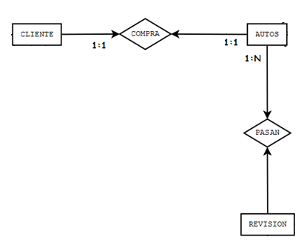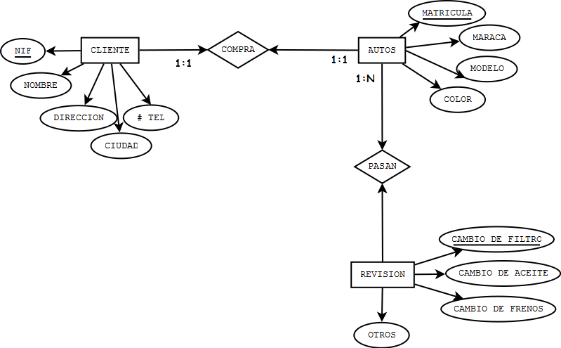

SE PRESENTAN SOLO ENTIDADES.

**Subtema 2.2:**

Diagrama Entidad Relación DER y Componentes

**DIAGRAMA ENTIDAD RELACION.**

Página referencia: <https://www.ecured.cu/Diagrama_entidad_relaci%C3%B3n>

Los diagramas ER es un lenguaje gráfico para describir conceptos. Informalmente, son simples dibujos o gráficos que describen información que trata un sistema de información y el software que lo automatiza.

**COMPONENTES:**

**REPRESENTACIÓN GRAFICA DE LOS COMPONENTES DE UN DER.**

|  |  |
| --- | --- |
| **SIMBOLO** | **DEFINICIÓN** |
| **< NOMBRE DE ENTIDAD >** | ENTIDAD: |
|  | ATRIBUTO |
|  | **IDENTIFICADOR** o ATRIBUTO CLAVE |
|  | RELACIÓN |
|  | ATRIBUTO COMPUESTO. |
| **SIMBOLO** | **DEFINICIÓN** |
|  | JERARQUIA DE GENERALIZACIÓN |
|  | ATRIBUTO CLAVE EXTERNA |

**EJEMPLO:**

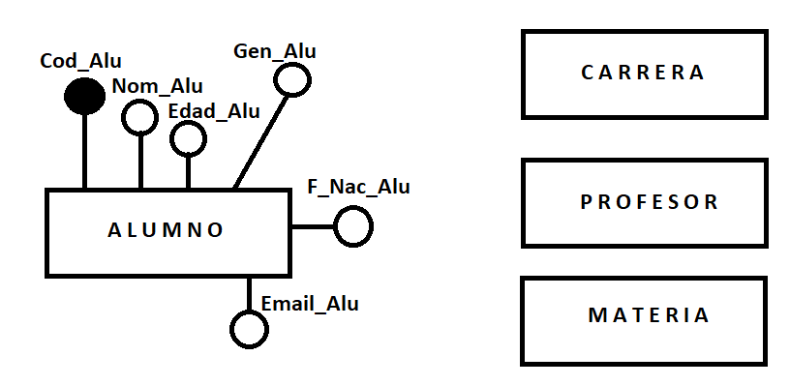

**Entidad**

Cualquier tipo de objeto o concepto sobre el que se recoge información: cosa, persona, concepto abstracto o suceso. Por ejemplo: coches, casas, empleados, clientes, empresas, oficios, diseños de productos, conciertos, excursiones, etc. Las entidades se representan gráficamente mediante rectángulos y su nombre aparece en el interior. Un nombre de entidad sólo puede aparecer una vez en el esquema conceptual.

Hay dos tipos de entidades: fuertes y débiles. Una entidad débil es una entidad cuya existencia depende de la existencia de otra entidad. Una entidad fuerte es una entidad que no es débil.

**Conjunto de entidades**

Es una colección de entidades que comparten los mismos atributos o características.

Ejemplos:

* Todos los atletas que participan en los Juegos Olímpicos, comparten sus atributos: nombre, número de identificación, edad, peso, categoría...
* Todos los países del mundo, comparten las características: nombre, continente, área, lengua principal, lengua secundaria, moneda, etc.

**Relación (interrelación)**

Es una correspondencia o asociación entre dos o más entidades. Cada relación tiene un nombre que describe su función. Las relaciones se representan gráficamente mediante rombos y su nombre aparece en el interior.

Las entidades que están involucradas en una determinada relación se denominan entidades participantes. El número de participantes en una relación es lo que se denomina grado de la relación. Por lo tanto, una relación en la que participan dos entidades es una relación binaria; si son tres las entidades participantes, la relación es ternaria; etc.

**La cordialidad** con la que una entidad participa en una relación especifica el número mínimo y el número máximo de correspondencias en las que puede tomar parte cada ocurrencia de dicha entidad. La participación de una entidad en una relación es obligatoria (total) si la existencia de cada

una de sus ocurrencias requiere la existencia de, al menos, una ocurrencia de la otra entidad participante. Si no, la participación es opcional (parcial). Las reglas que definen la cordialidad de las relaciones son las reglas de negocio.

**Conjunto de relaciones**

Consiste en una colección de relaciones de la misma naturaleza.

**Ejemplo:**

Dados los conjuntos de entidades "Habitación" y "Huésped", todas las relaciones de la forma habitación-huésped, permiten obtener la información de los huéspedes y sus respectivas habitaciones.

La dependencia o asociación entre los conjuntos de entidades es llamada participación. En el ejemplo anterior los conjuntos de entidades "Habitación" y "Huésped" participan en el conjunto de relaciones habitación-huésped.

Se llama grado del conjunto de relaciones a la cantidad de conjuntos de entidades participantes en la relación.

**Atributo**

Es una característica de interés o un hecho sobre una entidad o sobre una relación. Los atributos representan las propiedades básicas de las entidades y de las relaciones. Toda la información extensiva es portada por los atributos.

Gráficamente, se representan mediante bolitas que sobresalen de las entidades o relaciones a las que pertenecen.

Cada atributo tiene un conjunto de valores asociados denominado dominio. **El dominio** define todos los valores posibles que puede tomar un atributo. Puede haber varios atributos definidos sobre un mismo dominio.

Los atributos pueden ser simples o compuestos. Un atributo simple es un atributo que tiene un solo componente, que no se puede dividir en partes más pequeñas que tengan un significado propio. Un atributo compuesto es un atributo con varios componentes, cada uno con un significado por sí mismo. Un grupo de atributos se representa mediante un atributo compuesto cuando tienen afinidad en cuanto a su significado, o en cuanto a su uso. Un atributo compuesto se representa gráficamente mediante un óvalo.

I**dentificador**

Un identificador de una entidad es un atributo o conjunto de atributos que determina de modo único cada ocurrencia de esa entidad. Un identificador de una entidad debe cumplir dos condiciones:

1. No pueden existir dos ocurrencias de la entidad con el mismo valor del identificador.
2. Si se omite cualquier atributo del identificador, la condición anterior deja de cumplirse.

Toda entidad tiene al menos un identificador y puede tener varios identificadores alternativos. Las relaciones no tienen identificadores.

Una entidad E es una generalización de un grupo de entidades E1, E2, ... E(n), si cada ocurrencia de cada una de esas entidades es también una ocurrencia de E. Todas las propiedades de la entidad genérica E son heredadas por las sub entidades.

Cada jerarquía es total o parcial, y exclusiva o superpuesta. Una jerarquía es total si cada ocurrencia de la entidad genérica corresponde al menos con una ocurrencia de alguna sub entidad. Es parcial si existe alguna ocurrencia de la entidad genérica que no corresponde con ninguna ocurrencia de ninguna sub entidad. Una jerarquía es exclusiva si cada ocurrencia de la entidad genérica corresponde, como mucho, con una ocurrencia de una sola de las sub entidades. Es superpuesta si existe alguna ocurrencia de la entidad genérica que corresponde a ocurrencias de dos o más sub entidades diferentes.

Un subconjunto es un caso particular de generalización con una sola entidad como sub entidad. Un subconjunto siempre es una jerarquía parcial y exclusiva.

**Atributos en relaciones**

Las relaciones también pueden tener atributos asociados. Se representan igual que los atributos de las entidades. Un ejemplo típico son las relaciones de tipo "histórico" donde debe constar una fecha o una hora. Por ejemplo, supongamos que es necesario hacer constar la fecha de emisión de una factura a un cliente, y que es posible emitir duplicados de la factura (con distinta fecha). En tal caso, el atributo "Fecha de emisión" de la factura debería colocarse en la relación "se emite".

**Herencia**

La herencia es un intento de adaptación de estos diagramas al paradigma orientado a objetos. La herencia es un tipo de relación entre una entidad "padre" y una entidad "hijo". La entidad "hijo" hereda todos los atributos y relaciones de la entidad "padre". Por tanto, no necesitan ser representadas dos veces en el diagrama. La relación de herencia se representa mediante un triángulo interconectado por líneas a las entidades. La entidad conectada por el vértice superior del triángulo es la entidad "padre". Solamente puede existir una entidad "padre" (herencia simple). Las entidades "hijo" se conectan por la base del triángulo.

**Entidades fuertes y débiles**

Cuando una entidad participa en una relación puede adquirir un papel fuerte o débil. Una entidad débil es aquella que no puede existir sin participar en la relación, es decir, aquella que no puede ser unívocamente identificada solamente por sus atributos. Una entidad fuerte (también conocida como entidad regular) es aquella que sí puede ser identificada unívocamente. En los casos en que se requiera, se puede dar que una entidad fuerte "preste" algunos de sus atributos a una entidad débil para que, esta última, se pueda identificar.

Las entidades débiles se representan mediante un doble rectángulo, es decir, un rectángulo con doble línea.

**Cardinalidad de las relaciones**

El tipo de cardinalidad se representa mediante una etiqueta en el exterior de la relación, respectivamente: **"1:1", "1: N" y "N: M",** aunque la notación depende del lenguaje utilizado, la que más se usa actualmente es el unificado. Otra forma de expresar la cardinalidad es situando un símbolo cerca de la línea que conecta una entidad con una relación:

* "0" si cada instancia de la entidad no está obligada a participar en la relación.
* "1" si toda instancia de la entidad está obligada a participar en la relación y, además, solamente participa una vez.
* "N”, "M", ó "**\***" si cada instancia de la entidad no está obligada a participar en la relación y puede hacerlo cualquier número de veces.

**Ejemplos de relaciones que expresan cardinalidad:**

* Cada esposo (entidad) está casado (relación) con una única esposa (entidad) y viceversa. Es una relación 1:1.
* Una factura (entidad) se emite (relación) a una persona (entidad) y sólo una, pero una persona puede tener varias facturas emitidas a su nombre. Todas las facturas se emiten a nombre de alguien. Es una relación 1: N.
* Un cliente (entidad) puede comprar (relación) varios artículos (entidad) y un artículo puede ser comprado por varios clientes distintos. Es una relación N:M

**Claves**

Es un subconjunto del conjunto de atributos comunes en una colección de entidades, que permite identificar unívocamente cada una de las entidades pertenecientes a dicha colección. Asimismo, permiten distinguir entre sí las relaciones de un conjunto de relaciones.

Dentro de los conjuntos de entidades existen los siguientes tipos de claves:

* **Súper clave:** Es un subconjunto de atributos que permite distinguir unívocamente cada una de las entidades de un conjunto de entidades. Si otro atributo unido al anterior subconjunto, el resultado seguirá siendo una súper clave.
* **Clave candidata:** Dada una súper clave, si ésta deja de serlo removiendo únicamente uno de los atributos que la componen, entonces ésta es una clave candidata.
* **Clave primaria:** Es una clave candidata, elegida por el diseñador de la base de datos, para identificar unívocamente las entidades en un conjunto de entidades.

**RELACIÓN GRADOS:**

El grado de una relación se define como el número de entidades que participan en una relación.

**Las relaciones en la que solo participa una sola entidad se le denomina anillo o de grado uno; relaciona una entidad consigo misma por lo que también se les llama relaciones reflexivas.**

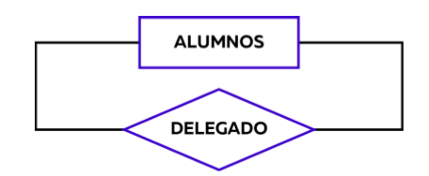

Los alumnos pueden ser delegados.

**La relación en la que participa dos entidades son binarias o de grado dos.**

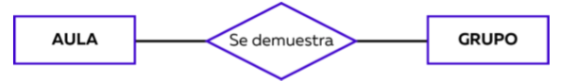

Las aulas pertenecen a un grupo.

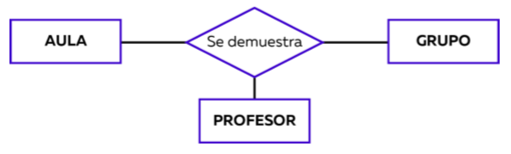**Cuando en la relación participan tres entidades serán ternarias o de grado tres.**

Entre el aula y los grupos es designado un profesor.

**Subtema 12.3:**

Casos de modelo conceptuales. Diseña tu propio DER,

|  |  |
| --- | --- |
| **Páginas a usar para el desarrollo de casos DER.** | |
| <https://lucid.app/users/login#/login> | **Propietarios:** Lucidchart and Lucidspark, para tener acceso debes tener una cuenta en Gmail. |
| <https://www.draw.io/> | Propietario: Diagramas.net, no se requiere cuenta de correo. |

**CASO 1:**

La Empresa **FABER CASTELL** desea tener una base de datos, que almacene los datos principales de sus **TRABAJADORES**, y sus **CARGOS**, además formalizar a sus trabajadores mediante **CONTRATOS**. Elabore un DER que permita reflejar lo solicitado.

**Solución realizada en Diagramas.net**

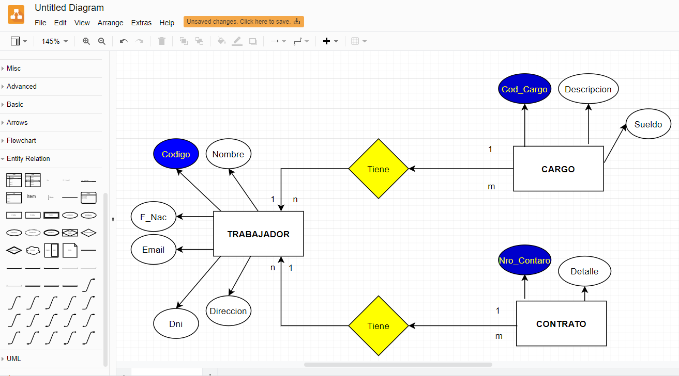

**DESARROLLO PASO A PASO DEL CASO 1:**

**PASO 1:**

El enunciado menciona los nombres de entidades, estas son: **TRABAJADORES**, **CARGOS** y **CONTRATOS**.



**REGLA**: Estos nombres de entidades deben ser redactadas de manera singular, quedando así: **TRABAJADOR**, **CARGO** y **CONTRATO**.

**PASO 2:**

Crear las entidades **TRABAJADOR**, **CARGO** y EMPLEADO.



**PASO 3:**

Cada entidad debe tener atributos que correspondan de manera legítima a la entidad, es decir que le pertenezca a la entidad.

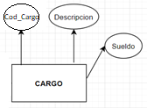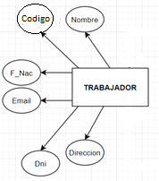

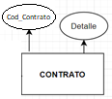

**Es decir:**

* **El TRABAJADOR** tiene Código, Nombre, Fecha de nacimiento, Correo electrónico, DNI, Dirección.
* **El CARGO** tiene Código, Descripción, Sueldo.
* **El CONTRATO** tiene Código o número de contrato, detalle o descripción del contrato.

**PASO 4:**

Cada entidad debe tener asignada un campo llave o atributo indicador.

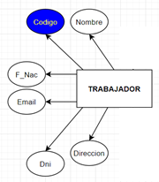

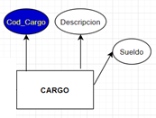

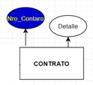

**PASO 5:** RELACIONAR

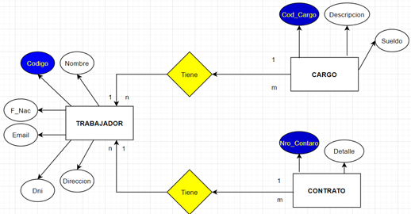

**FIN DEL CASO.**

**CASO 2:**

Una escuela desea tener una base de datos, que almacene los datos principales de un **ALUMNO**, la **CARRERA** que estudia, las **MATERIAS** que cursa, y los **PROFESORES** que le imparten clases.

**Solución realizada en Diagramas.net**

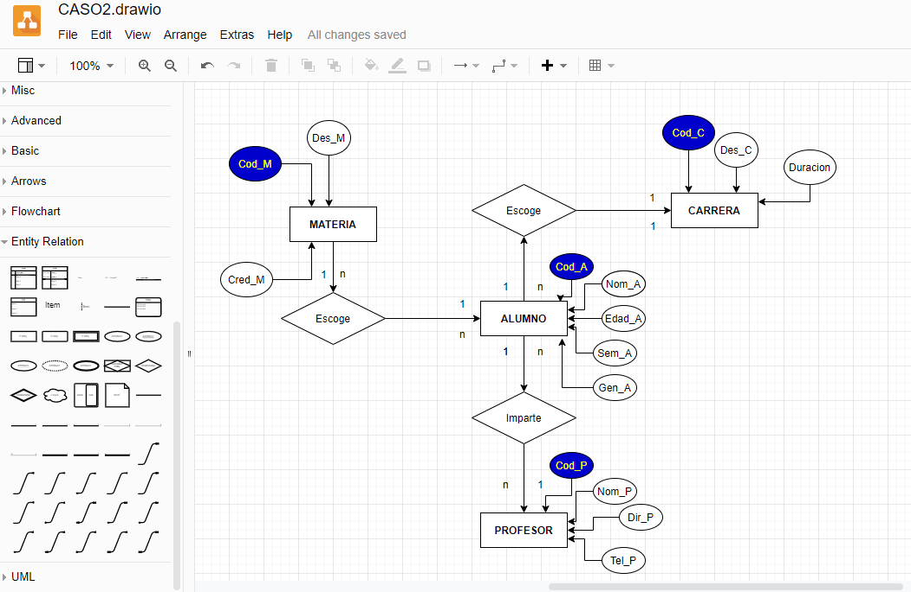

Cod_A



Cod_C



Cod_M



Cod_P

Cod_A

Cod_A

**CONCLUSIONES Y RECOMENDACIONES DE LA EXPERIENCIA**

* Comprender y entender el modelo entidad relación (DER)
* Las técnicas del modelo entidad relación y cardinalidad.
* Creación de mi primer DER.
* Comprender y entender los componentes de un Modelo ER.
* Uso de la herramienta virtual: <https://www.draw.io/>

**ACTIVIDAD VIRTUAL**

Analizar y revisar los siguientes enlaces; luego responde las preguntas propuestas.

<https://www.youtube.com/watch?v=TKuxYHb-Hvc>

* ¿Cuál es la finalidad de crear una base de datos?
* ¿Qué son las entidades y para qué sirve?
* ¿Qué es una entidad fuerte?
* ¿Qué es una entidad débil?
* ¿Qué son los atributos y para qué sirve?
* ¿Qué es una relación y para qué sirve?
* ¿Cuáles son los componentes de un DER??
* ¿Cuáles son los diferentes tipos de cardialidad?